Cvičení 6
Průkaz a izolace některých půdních mikroorganismů

Teorie:

Pro přesnou identifikaci je nutno mikroorganismy nejprve izolovat a dále kultivovat v čistých kulturách. Pro izolaci využijeme selektivních medií, které prokáží charakteristický znak – fixaci dusíku (medium je bezdusíkaté, izolují se tedy jen druhy schopné tuto molekulu fixovat). Další znak, štěpení celulózy, dokážeme charakteristickým růstem na buničité vatě a jiných materiálech obsahujících celulózu.
Dusíku jako biogenního prvku je v atmosféře omezené množství (NH₃, NO₂⁻, NO₃⁻). Některé bakterie a sinice (Azotobacter, Klebsiella, Rhizobium, Clostridium pasteurianum, Rhodospirillum, Anabena, Nostoc) disponují enzymem nitrogenázou, pomocí kterého umí dusík fixovat z atmosféry. Je to energeticky náročný proces (15 ATP na 1 mlk N₂). Tento proces byl objeven Vinogradským již v roce 1895. Vyskytuje se u bakterií, které žijí v symbióze s rostlinami či volně v půdě (ve druhém případě schopné fixovat dusík i bez přítomnosti rostlin – platí pro oba rody, které budeme ve cvičení izolovat). Bakterie redukují plynný dusík na NH3 a to za striktně anaerobních podmínek. Některé bakteriální druhy (pro naše cvičení Azotobacter) si anaerobní podmínky vytvoří spotřebováním kyslíku na povrchu buňky aerobní respirací. Pro Clostridium vytvoříme anaerobní podmínky zátkou ze sterilního parafinu.
Bakterie v půdě:
- autochtonní baktérie - přirozené půdní organismy, jsou po celé roční období zastoupeny v relativně konstantním počtu (Pseudomonas, Agrobacterium, Streptomyces, Nocardia...)
- zymogenní baktérie - vyskytují se ve větším počtu jen tehdy, je-li dostatečná zásoba
živin. Vyznačují se mohutnou metabol. aktivitou a podílejí se na procesech mineralizaci půdy, zajišťují koloběh jednotlivých prvků v biosféře (Bacillus, Mycobacterium)
- patogenní baktérie - se mohou v půdě vyskytovat jako :
primární patogen - baktérie patogenní pro rostliny nebo živočichy včetně člověka
sekundární patogen - do půdy se dostávají sekundárně z různých rezervoárů a
mohou v půdě přežívat značnou dobu

Bakterie v půdě se tedy účastní bohatých procesů humifikace a mineralizace, koloběhu prvků, produkují řadu látek ovlivňujících růst rostlin. Fixace dusíku je rovněž důležitým procesem symbiotických i volně žijících bakt. druhů. Mezi běžnou půdní mikroflóru náleží bakterie rodu Pseudomonas, Serratia, Bacillus, Agrobacterium, Arthrobacter, Streptomyces a také řada plísní (Aspergillus, Penicillium,Rhizopus, Fusarium).

Některé znaky bakteriálních rodů, které budeme izolovat:
Clostridium:
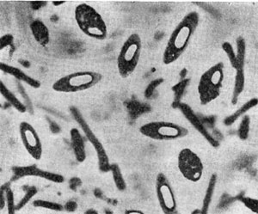
- v půdě, stočním kalu, mořských sedimentech, rostlinných zbytcích, GITu živočichů a člověka (jícen, střeva), v klinickém materiálu
- pleomorfní tyčky, v ranné fázi růstu G+, po 1, ve dvojicích či krátkých řetízcích
- peritricha (bičíky po celé buňce, nikoli jen na pólech b.)
- oválné či kulaté endospory – jejich přežití při pasteurizaci v našem cvičení zajistí izolaci klostridií!
- obligátně anaerobní (někt.druhy však ke kyslíku tolerantní)
- chemoorganotrofní, chemoautotr., chemolitotr
- růst 10 – 65 °C (široká tolerance)
- některé druhy fixují dusík
- velmi heterogenní skupina, ale identifikaci napomáhá diferenciece do tří skupin podle rozkladu bílkovin a sacharidů: a) sacharolytické, b) proteolytické, c) štěpí obojí
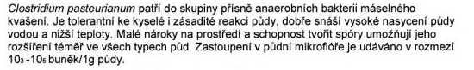

Azotobacter:
- vyskytují se v půdě či vodě
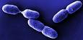
- G- ovoidní pleomorfní tyčky až koky
- po 1, 2 i nepravidelné shluky či řetízky
- peritricha
- tvoří cysty a pigmentují
- aerobní, chemoorganotrofní
- fixace dusíku nesymbiotická, vyžadují v mediu molybden či vanad (kofaktor)

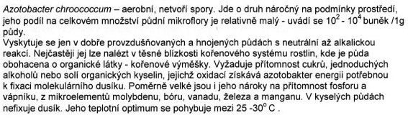

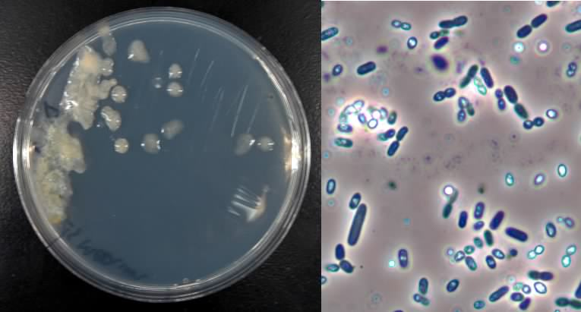
Azotobacter - kolonie s exopolysacharidem a pigmentací. Preparát 1000x – vidíme oválné svítící cysty a vegetativní buňky koky až tyčky

Pomůcky:

- Petriho misky s Ashbyho agarem
- Očkovací kličky
- MPB č.2 s 5% Glu
- Zkumavky
- Pipety
- Sterilní parafínový olej
- Filtrační papír
- Ústřižky časopisu, novin, buničina
- Kahan
- Vodní lázeň
- Zemina ze zdrojů....

Postup:
Úlohy sestávají ze tří pokusů: cílená izolace Azotobactera na selektivním bezdusíkatém Ashbyho agaru, anaerobní kultivace a izolace klostridií a izolace celulotických rodů na materiálech s celulózou přímo na zemině na Petriho misce.

1)
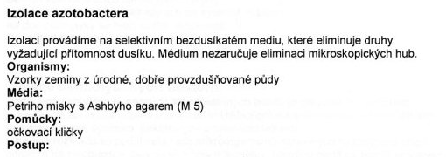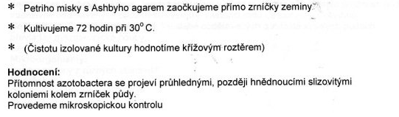

Azotobacter chroococcum bychom měli zachytit z úrodných provzdušňovaných půd jako aerobní druh, po kultivaci je z misky poznatelný charakteristický zápach půdy.

2)
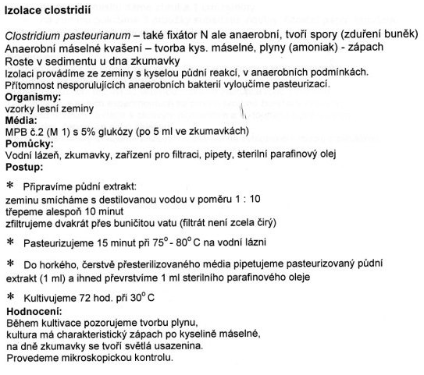
Klostridia je možné izolovat z kyselé i zásadité půdy, méně náročné. Mícháme 10 g zeminy s 100 ml sterilní destilky. Dvojitá filtrace = časově oddělená či provedená přes dvojitý filtrační papír. Pasterizaci přežijí bakteriální spory, nikoli vegetativní buňky, následnou anaerobní kultivací cíleně zachytíme rod Clostridium, protože vyklíčí pouze jeho spory schopné růstu v protředí bez přítomnosti kyslíku. Parafínová zátka zajistí anaerobní podmínky, vytvoří se pak sediment a produkovaný plyn nadzvedne zátku. Kontrola znamená např. tvorbu preparátu ze sedimentu, kterým prokážeme klostridia díky charakteristického tvaru buněk.

3)
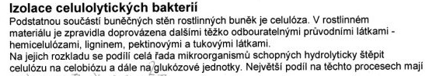
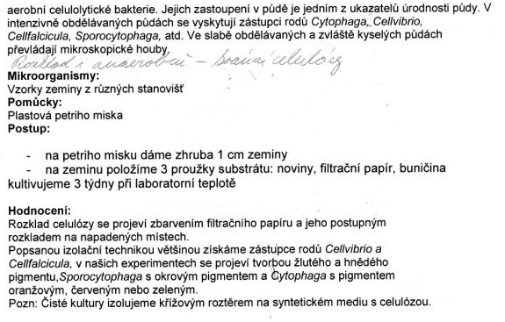

Celulolytické bakterie (rostoucí aerobně, ale rozklad celulózy je možný i anaerobně a to jejím kvašením!) ukazují svým zastoupením úrodnost půdy. Celulóza je ve vodě nerozpustný polysacharid. V rostlinném materiálu je celulóuza obvykle doprovázena dalšími obtížně odbouratelnými látkami, např. hemicelulosami, pektiny, ligniny, tuky a pryskyřicemi. Celulóza je hydrolyticky štěpená celulázou na celobiózu, tento disacharid pak následně celobiázou na dvě glukózy. Největší rozklad pozorujeme u buničiny (cca 50%), méně pak (30%) u filtračního papíru a nejméně se rozkládá (vzhledem k inhibujícímu barvivu papíru) novinový či časopisový papír. Zeminu pod nimi je nutno navlhčit vodovodní vodou. Rozklad a zbarvení je možno pozorovat po týdnu.
V intenzivně obdělávaných půdách se vyskytují zástupci rodů Cytophaga, Cellvibrio, Cellfalcicula, Sporocytophaga, ve středně obdělávaných myxobakterie, ve slabě obdělávaných půdách a v kyselých půdách převládají mikroskopické houby.

Fixace u rodu Frankia:

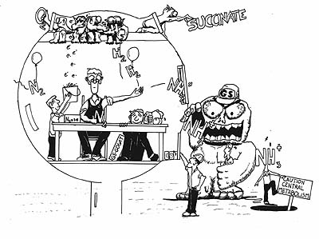
Vesicles are the site of N₂-fixation in Frankia. Nitrogenase reduces nitrogen using electrons and ATP from compounds donated by the plant (succinate is only one possibility). The product ammonia is most likely excreted from the vesicle where plant enzymes (GS) convert it to organic nitrogen (glutamine). (D. Benson) (click for larger cartoon

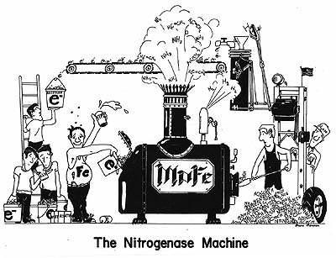
The operation of nitrogenase. The iron protein (Fe) takes electrons from central metabolism electron carriers and transfers them to the molybdenum iron protein (MoFe) expending a fair amount of ATP. N₂is converted to ammonia and the electrons in H₂ are recycled by hydrogenase. (D. Benson)
(Click for larger cartoon)

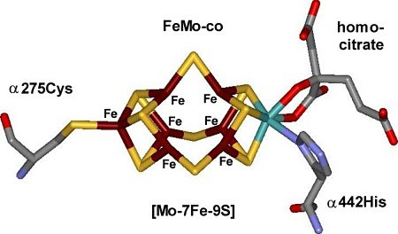
nitrogenáza a Mo – Fe kofaktor

